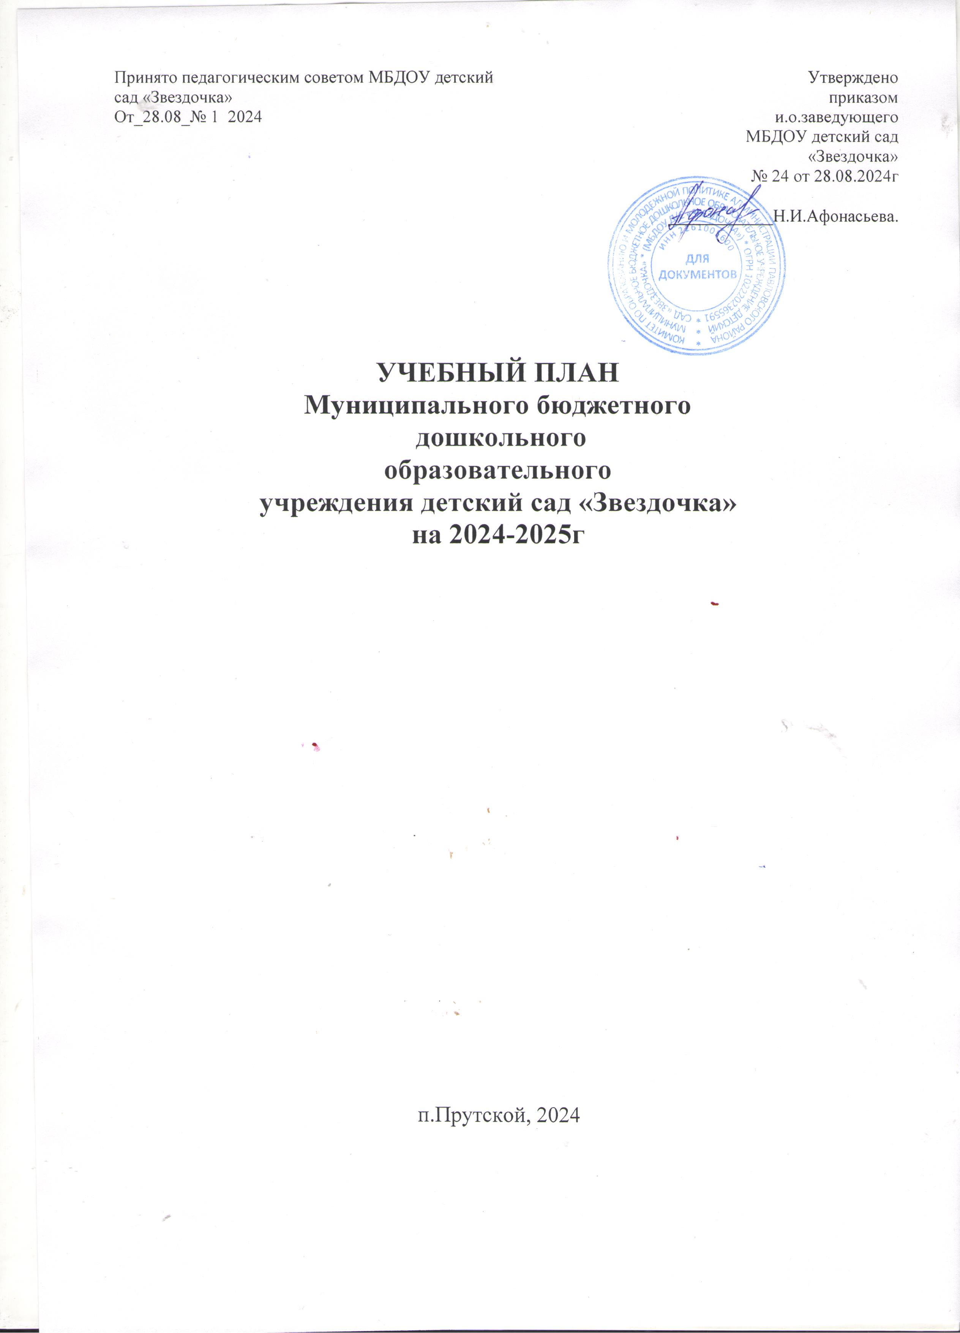

Пояснительная записка к учебному плану по муниципальному бюджетному образовательному учреждению детский сад «Звездочка»

Учебный план МБДОУ детский сад «Звездочка» на 2024 – 2025 учебный год разработан в соответствии с:
- Федеральным законом от 29.12.2012г. № 273-ФЗ «Об образовании в Российской Федерации»;
- Приказом Министерства образования и науки Российской Федерации от 30.08.2013 № 1014 «Об утверждении порядка организации и осуществления образовательной деятельности по основным общеобразовательным программах -образовательным программам дошкольного образования»;
- ФОПДО
- Санитарно-эпидемиологическими правилами и нормативами СанПиН 2.4.3648-20 «Санитарно-эпидемиологические требования к организациям воспитания и обучения, отдыха и оздоровления детей и молодежи» № 28от 28.09.2020 г;
- Приказом Министерства образования и науки Российской Федерации от 17.10.2013 № 1155 «Об утверждении федерального государственного стандарта дошкольного образования».
-Письмом «Комментарии к ФГОС дошкольного образования» Министерства образования и науки Российской Федерации от 28.02.2014 г. № 08-249.
Приоритетные направления образовательной деятельности дошкольное образование по следующим направлениям:
- физкультурно-оздоровительная; художественно-эстетическая
Учебный план МБДОУ детский сад «Звездочка» на 2024 – 2025 учебный год является нормативным актом, устанавливающим перечень образовательных областей и объём учебного времени, отводимого на проведение непосредственно образовательной деятельности.
Учебный год начинается с 1 сентября и заканчивается 31 мая. Детский сад
работает в режиме пятидневной рабочей недели.
В 2024-2025 уч. г. в МБДОУ детский сад «Звездочка» функционирует 5 общеобразовательных групп, укомплектованных в соответствии с возрастными нормами:
- Разновозрастная ранняя группа (1,6-3 лет)
- Вторая младшая группа «Солнышко»,(3-4 лет)
- Средняя группа «Ягодки» (4-5 лет)
- Старшая группа «Золотая рыбка», (5-6 лет)
- Подготовительная к школе группа «Смешарики» (6-7 лет)
Коллектив дошкольного образовательного учреждения работает по «Образовательной программе дошкольного образования, разработанной с учетом ФОПДО
Учебный план МБДОУ детский сад «Звездочка» соответствует Уставу МБДОУ, общеобразовательной и парциальным программам.
В структуре учебного плана выделяются обязательная часть и часть формируемая участниками образовательных отношений с учетом возрастных возможностей и индивидуальных различий (индивидуальных траекторий развития) детей.
Обязательная часть составляет не менее 60 % от общего объема, отводимого на освоение основной образовательной программы дошкольного образования и предполагает комплексность подхода, обеспечивая развитие детей во всех пяти взаимодополняющих образовательных областях. Часть, формируемая участниками образовательных отношений, составляет не более 40% от общего объема, отводимого на освоения детьми основной общеобразовательной программы дошкольного образования. Эта часть учебного плана, формируется участниками образовательных отношений, где представлены программы, направленные на развитие детей в одной или нескольких образовательных областях, видах деятельности и/ или культурных практиках (парциальные программы), методики, формы организации образовательной деятельности. Используются фронтальные, студийные и кружковые формы работы во второй половине дня.
Содержание педагогической работы по освоению детьми образовательных областей "Физическое развитие", "Познавательное развитие", "Социально-коммуникативное развитие", "Художественно-эстетическое развитие", «Развитие речи» входят в расписание непрерывной образовательной деятельности. Они реализуются как в обязательной части и части, формируемой участниками образовательного процесса, так и во всех видах деятельности и отражены в календарном планирование.
Социально-коммуникативное развитие направлено на усвоение норм и ценностей, принятых в обществе, включая моральные и нравственные ценности; развитие общения и взаимодействия ребёнка с взрослыми и сверстниками; становление самостоятельности, целенаправленности и саморегуляции собственных действий; развитие социального и эмоционального интеллекта, эмоциональной отзывчивости, сопереживания, формирование готовности к совместной деятельности со сверстниками, формирование уважительного отношения и чувства принадлежности к своей семье и к сообществу детей и взрослых в Организации; формирование позитивных установок к различным видам труда и творчества; формирование основ безопасного поведения в быту, социуме, природе.
Познавательное развитие предполагает развитие интересов детей, любознательности и познавательной мотивации; формирование познавательных действий, становление сознания; развитие воображения и творческой активности; формирование первичных представлений о себе, других людях, объектах окружающего мира, о свойствах и отношениях объектов окружающего мира, (форме, цвете, размере, материале, звучании, ритме, темпе, количестве, числе, части и целом, пространстве и времени, движении и покое, причинах и следствиях и др.), о малой родине и Отечестве, представлений о социокультурных ценностях нашего народа, об отечественных традициях и праздниках, о планете Земля как общем доме людей, об особенностях её природы, многообразии стран и народов мира.
Речевое развитие включает владение речью как средством общения и культуры; обогащение активного словаря; развитие связной, грамматически правильной диалогической и монологической речи; развитие речевого творчества; развитие звуковой и интонационной культуры речи, фонематического слуха; знакомство с книжной культурой, детской литературой, понимание на слух текстов различных жанров детской литературы; формирование звуковой аналитико-синтетической активности как предпосылки обучения грамоте.
Художественно-эстетическое развитие предполагает развитие предпосылок ценностно-смыслового восприятия и понимания произведений искусства (словесного, музыкального, изобразительного), мира, природы; становление эстетического отношения к окружающему миру; формирование элементарных представлений о видах искусства; восприятие музыки, художественной литературы, фольклора; стимулирование сопереживания персонажам художественных произведений; реализацию самостоятельной творческой деятельности детей (изобразительной, конструктивно-модельной, музыкальной, и др.).
Физическое развитие включает приобретение опыта в следующих видах деятельности детей: двигательной, в том числе связанной с выполнением упражнений, направленных на развитие таких физических качеств, как координация и гибкость; способствующих правильному формированию опорно-двигательной системы организма, развитию равновесия, координации движения, крупной и мелкой моторики обеих рук, а также с правильным, не наносящем ущерба организму, выполнением основных движений (ходьба, бег, мягкие прыжки, повороты в обе стороны), формирование начальных представлений о некоторых видах, спорта, овладение подвижными играми с правилами; становление целенаправленности и саморегуляции в двигательной сфере; становление ценностей здорового образа жизни, овладение его элементарными нормами и правилами (в питании, двигательном режиме, закаливании, при формировании полезных привычек и др.).

При составлении учебного плана учитывались следующие принципы:
- принцип развивающего образования, целью которого является развитие ребенка;
- принцип научной обоснованности и практической применимости;
- принцип соответствия критериям полноты, необходимости и достаточности;
- принцип обеспечения единства воспитательных, развивающих и обучающих целей и задач процесса образования дошкольников, в процессе реализации которых формируются знания, умения, навыки, которые имеют непосредственное отношение к развитию дошкольников;
- принцип интеграции непосредственно образовательных областей в соответствии с возрастными возможностями и особенностями воспитанников, спецификой и возможностями образовательных областей;
- комплексно-тематический принцип построения образовательного процесса;
- решение программных образовательных задач в совместной деятельности взрослого и детей и самостоятельной деятельности детей не только в рамках непосредственно образовательной деятельности, но и при проведении режимных моментов в соответствии со спецификой дошкольного образования;
- построение непосредственно образовательного процесса с учетом возрастных особенностей дошкольников, используя разные формы работы.
Количество и продолжительность непрерывной непосредственно образовательной деятельности устанавливаются в соответствии с санитарно-гигиеническими нормами и требованиями (СанПиН 2.4.3648-20).
Продолжительность непрерывной непосредственно образовательной деятельности:
- - для детей от 2 до 3 лет – не более 10 минут,
- - для детей от 3 до 4 лет – не более 15 минут,
- - для детей от 4 до 5 лет – не более 20 минут,
- - для детей от 5 до 6 лет – не более 25 минут,
- - для детей от 6 до 7 лет – не более 30 минут.
Максимально допустимый объём образовательной нагрузки в первой половине дня:
- в младшей и средней группах не превышает 20 и 40 минут соответственно,
- в старшей и подготовительной группах – 45 минут и 1,5 часа соответственно.
В середине времени, отведённого на непрерывную образовательную деятельность, проводятся физкультурные минутки.
Перерывы между периодами непрерывной образовательной деятельности – не менее 10 минут.
Образовательная деятельность с детьми старшего дошкольного возраста может осуществляться во второй половине дня после дневного сна. Её продолжительность составляет не более 25 – 30 минут в день. В середине непосредственно образовательной деятельности статического характера проводятся физкультурные минутки.
Образовательную деятельность, требующую повышенной познавательной активности и умственного напряжения детей, организуется в первую половину дня.
Вариативная часть учебного плана – часть учебного плана, формируемая участниками образовательного процесса ДОУ, обеспечивает вариативность образования, отражает приоритетное направление деятельности МБДОУ «Звездочка» и расширение области образовательных услуг для воспитанников.
Непосредственно образовательная деятельность проводится с воспитанниками с сентября по май. Сентябрь 2 недели и 2 последние недели мая – мониторинг. В середине года (январь) для детей организовываются недельные каникулы, во время которых проводят непосредственно образовательную деятельность только эстетически-оздоровительного цикла (музыкальные, спортивные, изобразительного искусства). В летний период непосредственно образовательная деятельность не проводится (проводятся спортивные и подвижные игры, спортивные праздники, экскурсии и др., а также увеличивается продолжительность прогулок).

Структура образовательного процесса в ДОУ:
Учебный день делится на три блока:
1. Утренний образовательный блок — продолжительность с 7.00 до 9.00 часов — включает в себя:
- самостоятельную деятельность ребенка и его совместную деятельность с воспитателем;
- образовательную деятельность в режимных моментах.

2. Развивающий блок — продолжительность с 9.00 до 10.50 часов - представляет собой:
- организованная образовательную деятельность.

3 Вечерний блок — продолжительность с 15.20 до 19.00 часов — включает в себя:
- совместную деятельность воспитателя с ребенком;
- свободную самостоятельную деятельность детей;
- занятия художественно-эстетического и физкультурно-оздоровительного направления
Продолжительность непрерывной образовательной деятельности
Возрастная группа | Количество занятий в неделю | Количество занятий в год | Длительность  занятий | Общее  астрономическое  время занятий в  часах, в неделю
Разновозрастная группа | 10 | 360 | 10 минут | 1ч. 40 мин
2 младшая группа | 10 | 360 | 15 минут | 2 ч. 30 мин
Средняя группа | 10 | 360 | 20 минут | 3 ч. 20 мин.
Старшая группа | 13 | 576 | 20 - 25 минут | 5 ч. 25 мин.
Подготовительная  группа | 14 | 720 | 30 минут | 7 ч.

Учебный план непосредственно образовательной деятельности основной образовательной
программы дошкольного образования МБДОУ детский сад «Звездочка»
Возрастная группа | Количество учебной нагрузки – НОД по программе
Возрастная группа | В неделю |  | В месяц |  | В год
Возрастная группа | Занятий | Часов | Занятий | Часов | Занятий | Часов
Разновозрастная группа  (1,6-3 лет) | 10 занятий | 1 час  40 мин | 40 занятий | 6 часов 40 мин. | 360 занятий | 60 часов 00 мин.
2-я мл. группа  (3-4 лет) | 10 занятий | 2 часа  30 мин. | 40 занятий | 10 часов 00 мин. | 360 занятий | 90 часов 00 мин.
Средняя группа  (4-5 лет) | 10 занятий | 3 часа  20 мин. | 40 занятий | 13часов 20 мин | 360 занятий | 120 часов 00 мин.
Старшая группа  (5-6 лет) | 13 занятий | 5 часов 25 мин. | 48 занятий | 24 часа  00 мин. | 468 занятий | 195 часов 00 мин.
Подготовительная к школе (6-7 лет) | 14 занятий | 7 часов 00 мин. | 56 занятий | 28 часов | 504 занятий | 252 часа 00 мин.

Учебный план общеобразовательные основные (комплексные) программы дошкольного образования 2024-2025 уч. год
 | Организованная образовательная деятельность
Базовый вид деятельности |  | Периодичность
 |  | Разновозрастная группа |  | 2 младшая группа |  | Средняя группа |  | Старшая группа |  | Подготовительная группа
 |  | Количество занятий в неделю
Физическая культура |  | 3 |  | 3 |  | 3 |  | 3 |  | 3
Физическая культура |  | 3 |  | 3 |  | 3 |  | 3 |  | 3
Познавательное развитие |  | 2 |  | 2 |  | 2 |  | 2 |  | 3
Ознакомление с окружающим миром |  | 1 |  | 1 |  | 1 |  | 1 |  | 1
ФЭМП |  | 1 |  | 1 |  | 1 |  | 1 |  | 2
Речевое развитие |  | 2 |  | 1 |  | 1 |  | 2 |  | 2
Развитие речи |  | 2 |  | 1 |  | 1 |  | 2 |  | 2
Художественно-эстетическое развитие. |  | 4 |  | 4 |  | 4 |  | 5 |  | 5
Рисование (Вариативная часть «Радужный мир искусства») |  | 1 |  | 1 |  | 1 |  | 2 |  | 2
Лепка |  | 1 |  | 1 раз в 2 недели |  | 1 раз в 2 недели |  | 1 раз в 2 недели |  | 1 раз в 2 недели
Аппликация |  | - |  | 1 раз в 2 недели |  | 1 раз в 2 недели |  | 1 раз в 2 недели |  | 1 раз в 2 недели
Музыкальная деятельность |  | 2 |  | 2 |  | 2 |  | 2 |  | 2
Социально-личностное развитие |  | В ходе различных видов деятельности и через интеграцию с другими образовательными областями
ИТОГО |  | 10 |  | 10 |  | 10 |  | 13 |  | 14
Взаимодействие взрослого с детьми в различных видах деятельности
Чтение художественной литературы |  | ежедневно | ежедневно |  | ежедневно |  | ежедневно |  | ежедневно
Игровая деятельность |  | ежедневно | ежедневно |  | ежедневно |  | ежедневно |  | ежедневно
Общение при проведении режимных моментов |  | ежедневно | ежедневно |  | ежедневно |  | ежедневно |  | ежедневно
Дежурство |  | ежедневно | ежедневно |  | ежедневно |  | ежедневно |  | ежедневно
Прогулки |  | ежедневно | ежедневно |  | ежедневно |  | ежедневно |  | ежедневно
Самостоятельная деятельность детей
Самостоятельная игра |  | ежедневно | ежедневно |  | ежедневно |  | ежедневно |  | ежедневно
Самостоятельная деятельность детей в центрах (уголках) развития |  | ежедневно | ежедневно |  | ежедневно |  | ежедневно |  | ежедневно
Оздоровительная работа
Утренняя гимнастика |  | ежедневно | ежедневно |  | ежедневно |  | ежедневно |  | ежедневно
Комплексы закаливающих процедур |  | ежедневно | ежедневно |  | ежедневно |  | ежедневно |  | ежедневно
Гимнастика после сна |  | ежедневно | ежедневно |  | ежедневно |  | ежедневно |  | ежедневно
Гигиенические процедуры |  | ежедневно | ежедневно |  | ежедневно |  | ежедневно |  | ежедневно

